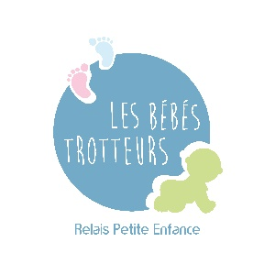
Animation enfants - assistantes maternelles
Je vous demande de me retourner par mail, cette fiche complétée au Relais Petite Enfance, rpe@cc-regiondesuippes.com
Je vous rappelle que pour toute participation, les parents employeurs doivent signer l’autorisation parentale.

Nom Prénom de l’assistante Maternelle :
Adresse :
N°Téléphone :
Mail :

Enfants participant aux animations |  |  |  | Animations Enfants / Assistantes maternelles  Octobre 2022
Nom | Prénom | Date de naissance | Adresse | 4 | 6 | 7 | 10 | 14 | 18 | 21 | 25

